**江苏省行政事业单位低效闲置资产清查盘活**

**系统上报操作指南**

目录

江苏省行政事业单位低效闲置资产清查盘活 1

一、 系统初始化 2

1.1 登录地址 2

1.2 登录账号 2

1.3 修改密码 3

二、 闲置资产清查单位填报 3

2.1 单位填报 3

2.2 报表上报 4

三、 闲置资产清查审核 6

3.1 主管审核 6

3.2 闲置资产汇总 7

3.3 联络方式填报 7

3.4 盘活工作方案上传 8

3.5 主管上报 8

四、 清查盘活进度月度上报 9

4.1 单位填报 9

4.2 进度上报 9

五、 盘活进度审核 10

5.1 下级单位盘活进展查看 10

5.2 主管审核盘活进展 10

5.3 上传盘活进展总结 10

5.4 主管上报 11

# 系统初始化

## 1.1 登录地址

财政内网地址 [http://10.65.248.23/fcfa/](http://10.65.205.44/fcfa/)

使用政务网或其他内网的单位，可参考财政一体化访问网址，保留网址前半部分ip地址（即4段数字）不变，将/uportal改成/fcfa即可。

单位需提前确认网络环境，有财政内网线或电子政务网的单位可以直接访问进行填报，对于没有内网的单位，可联系网络运营商调整网络或者组织到主管局或财政集中填报。

推荐使用谷歌浏览器进行访问，同时支持火狐浏览器、360浏览器（兼容模式），不支持IE浏览器。未安装上述浏览器的单位，可先通过IE浏览器访问资产云，在登录页面下载谷歌浏览器。见下图：

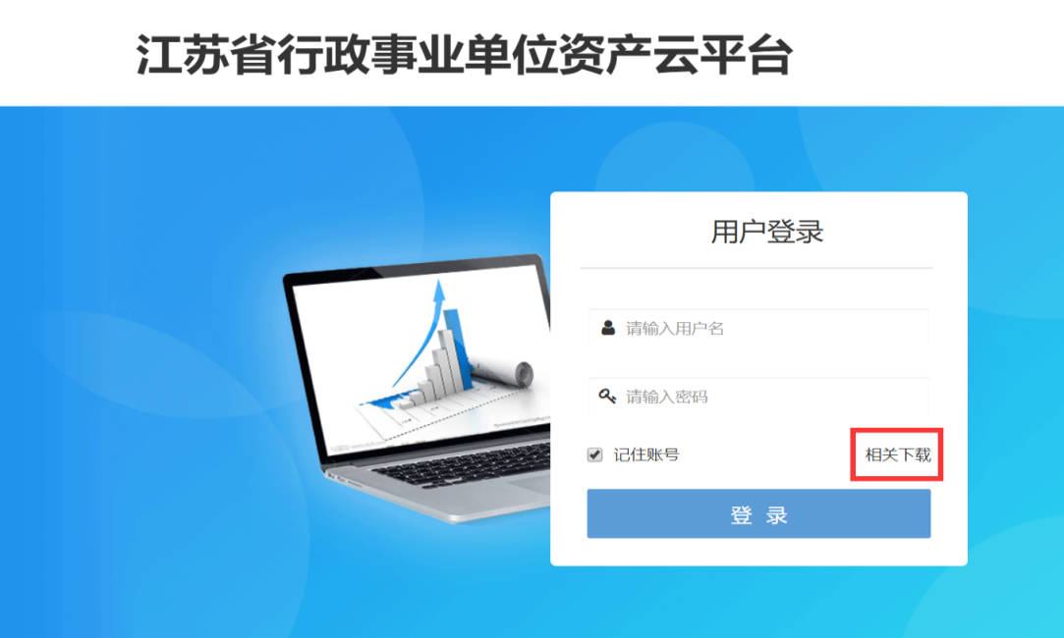

根据电脑操作系统版本选择安装包下载只能装谷歌浏览器。

## 1.2 登录账号

登录用户名：同资产年报填报和汇总账号，用户名一般为组织机构代码+@zcnb

已上线资产云的单位，也可使用资产云资产管理人员的个人账号（手机号）进行填报。

## 1.3 修改密码

首次登录请先修改密码后再重新登录，密码修改按钮位于页面右上角，如下图：



# 闲置资产清查单位填报

## 2.1 单位填报

登录系统后，点击左侧【资产清查】【闲置资产清查】菜单，进入如下页面，同时为优化菜单目录，原【资产年报】、【资产年报汇总】、【资产年报单位架构】菜单由原先一级菜单改为【资产清查】下的二级子菜单。

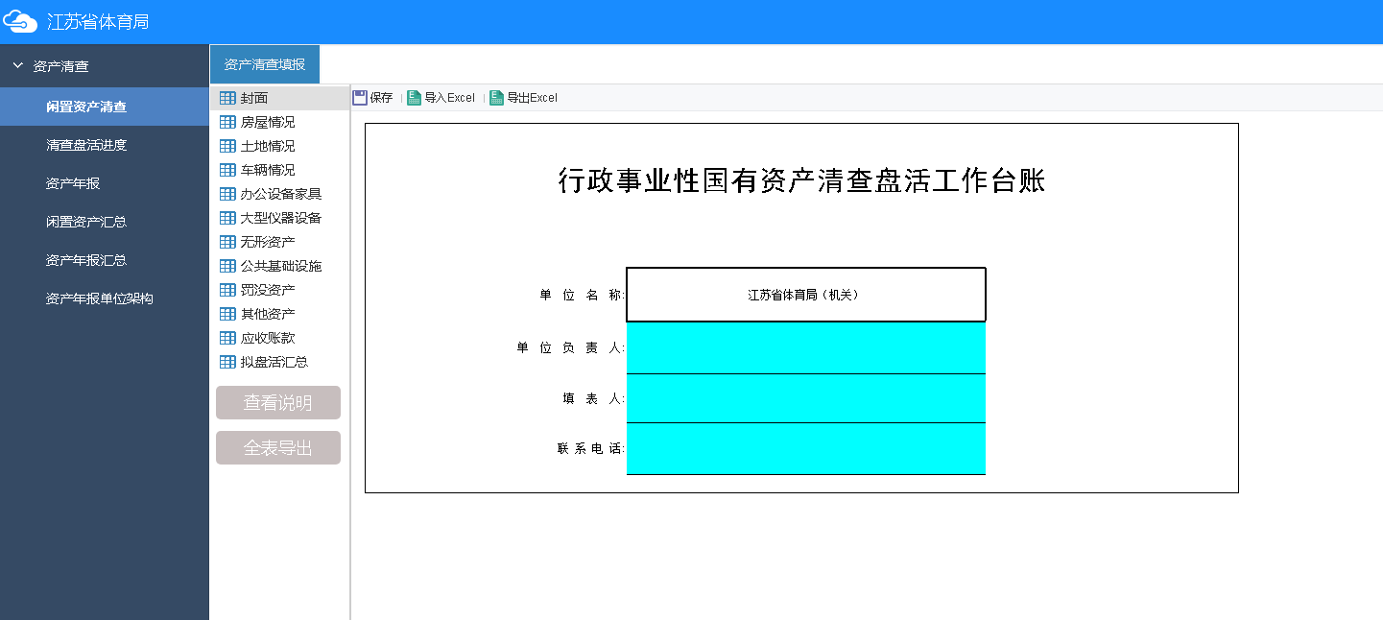

闲置资产清查共包括封面表和10张拟盘活资产情况明细表，明细表分别为房屋、土地、车辆、办公设备和家具、大型仪器、无形资产、公共基础设施、罚没资产、其他资产、应收账款，单位需根据实际清查盘点情况，分类填写低效闲置资产明细，以及拟盘活相关信息，通过左上角或报表上方的“查看说明”按钮，可查看报表填报要求和字段解释，每张报表填写完成后需点击左上角“保存”按钮。

每张报表均支持Excel导出和导入，单位如填报明细较多，可自行导出Excel并填写完成后导入系统。

部分报表支持自动取数，可自动提取资产状态是“闲置”的存量卡片，如提取数据与实际情况不符，请自行修改。

填报完成后，可通过“拟盘活汇总”表查看各类资产类别的填写情况，包括填写数据行数、总面积\数量、总原值。

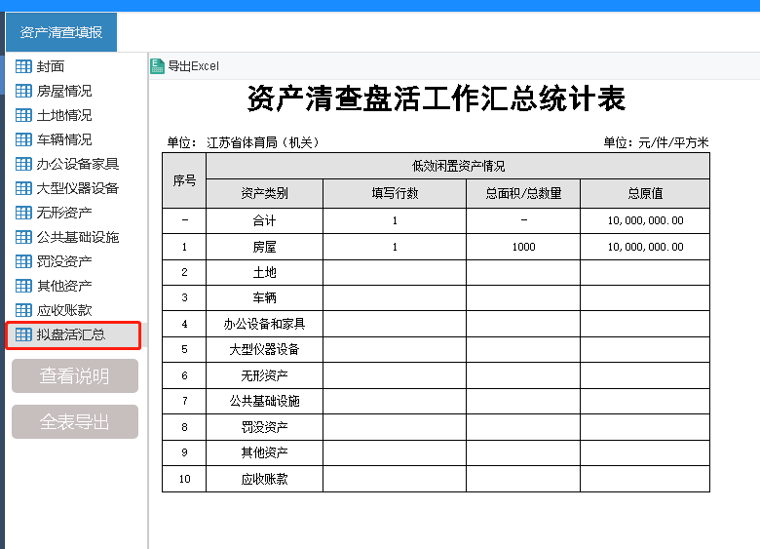

## 2.2 报表上报

闲置资产报表内容填写完成后，可通过右上角“上报”按钮进行报表上报，如单位不存在低效闲置资产，需填写封面表后空表上报。

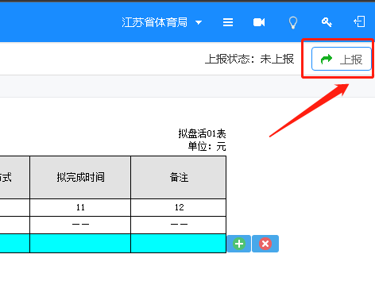

上报成功后，上报状态中将显示待主管局审核提示，若主管单位未审核，仍可将上报结果撤回，重新调整。

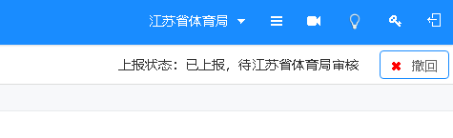

可点击左下方【全表导出】按钮，将报表内容进行全表导出或打印。截止至此，即完成了闲置资产清查的上报。

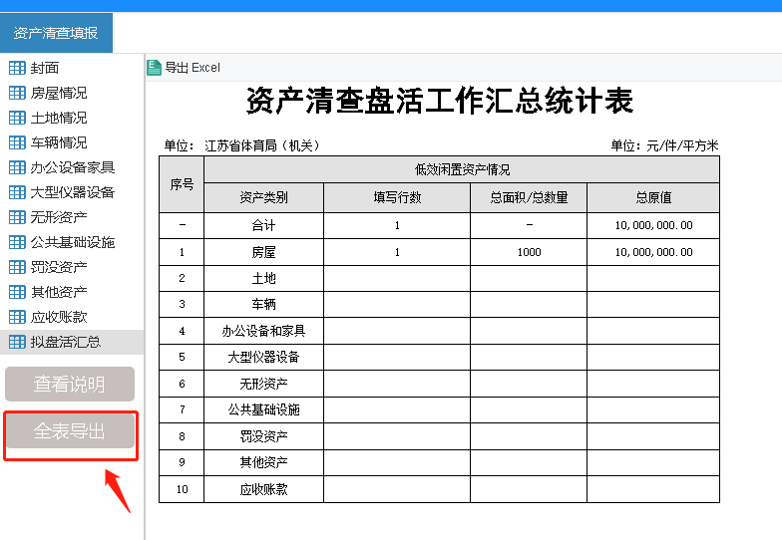

# 闲置资产清查审核

## 3.1 主管审核

登陆系统后，点击左侧【资产清查】【闲置资产审核】菜单，进入如下页面，点击第一个页签【单位上报情况】，查看所属下级单位上报情况。上报情况分三种状态：

待确认：下级单位已经上报，需主管部门确认，点击右侧报表上方的【确认】或【退回】审核单位数据。

已确认：主管部门已经确认审核通过。

未提交：下级单位还未上报到主管。

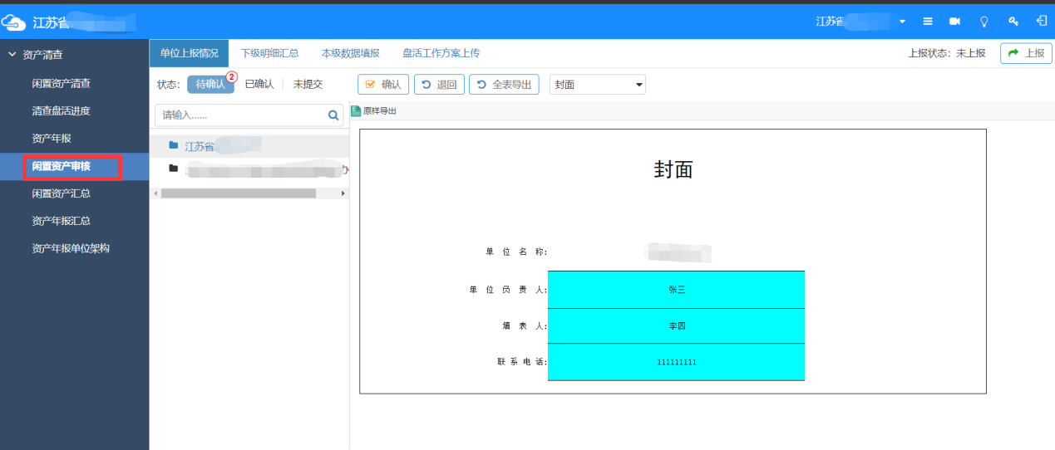

查看下级单位闲置资产报送数据：

如下图，左侧单位树1选中单位，在右侧报表上方的下拉框2中选择闲置资产报表，报表界面3显示该单位相应报表填报情况。

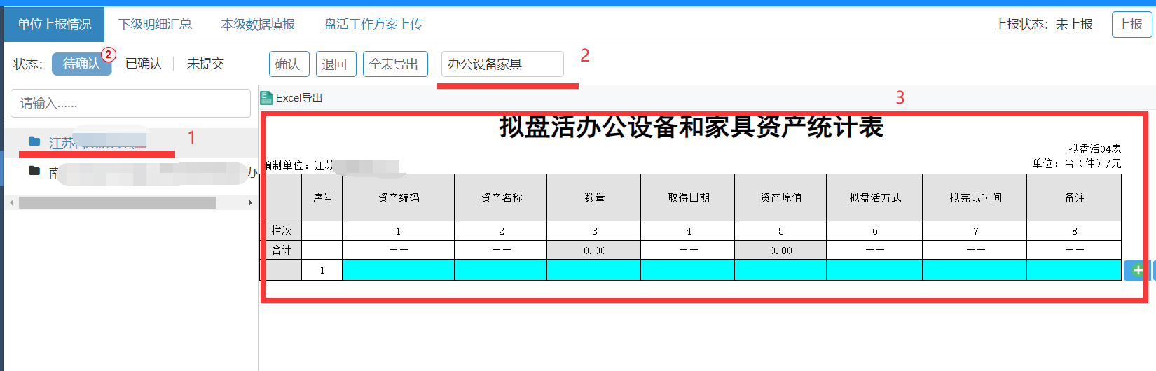

## 3.2 闲置资产汇总

点击第二个页签【下级明细汇总】，按分类查看当前单位所有下属单位闲置资产的汇总情况。

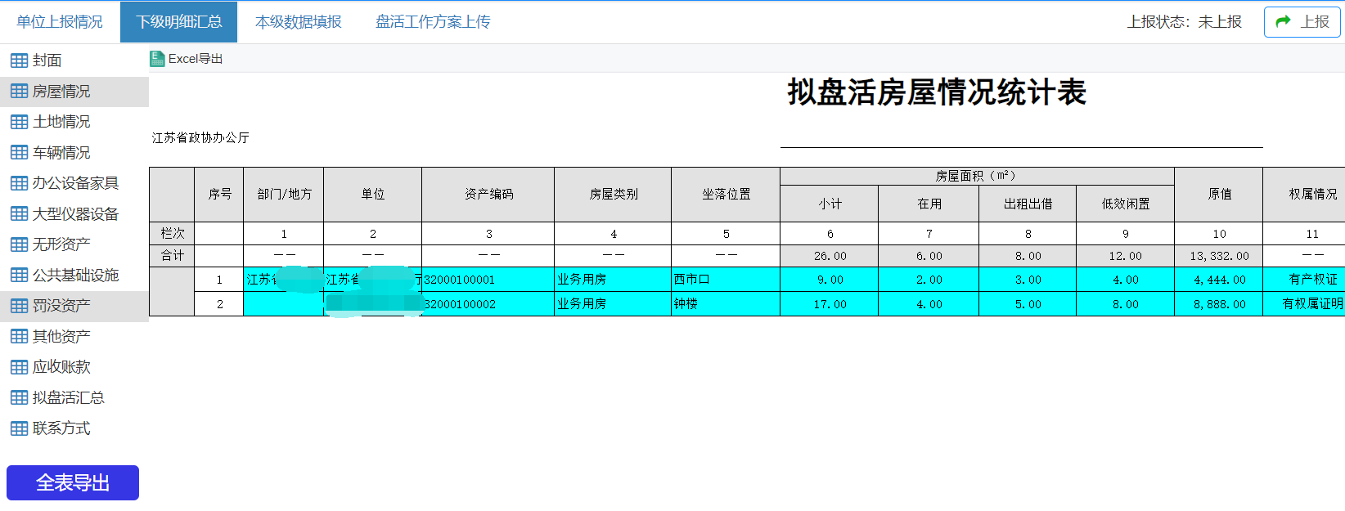

点击【联系方式】查看当前单位下属单位的联系方式汇总

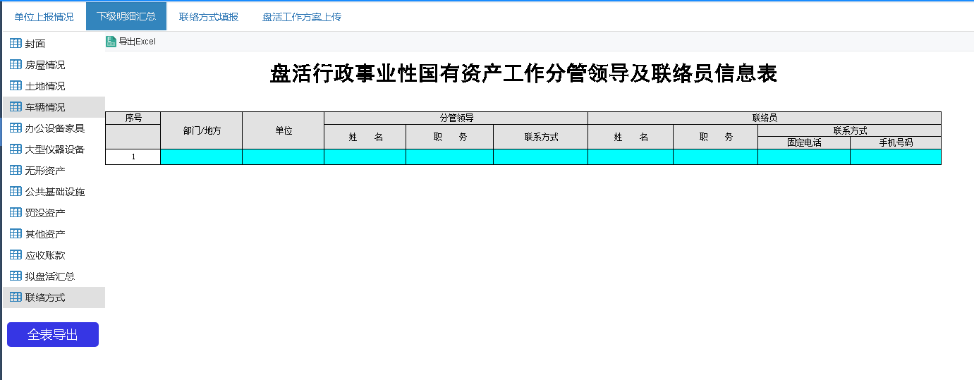

## 3.3 联络方式填报

点击第三个页签【联络方式填报】，填报本单位的联系方式。

注：该表填报完成后，无需立即上报，系统会自动将联系方式汇总到上级单位。

## 

## 3.4 盘活工作方案上传

点击第四个页签【盘活工作方案上传】，将盘活方案传到系统中。上传后，可点击文件右上角**×**删除文档。

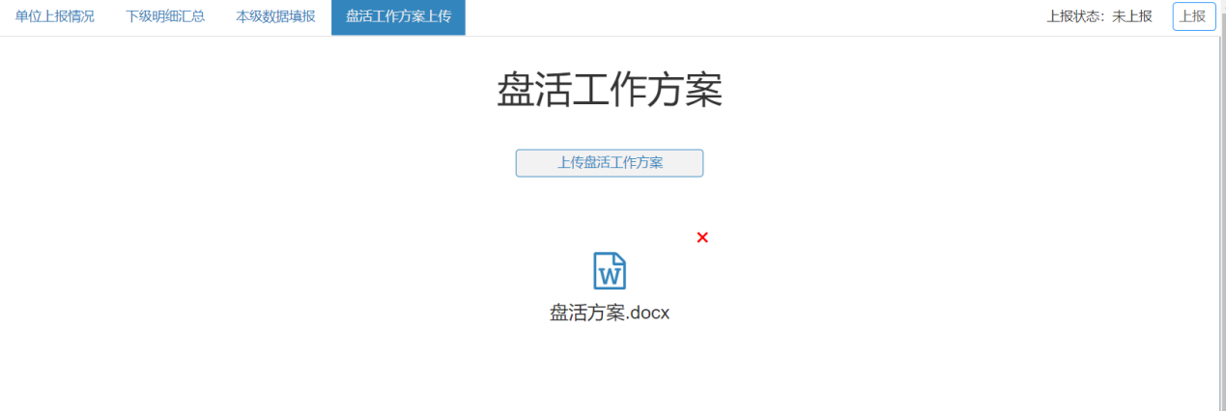

## 3.5 主管上报

检查以下工作:

1. 【闲置资产清查】菜单，查看本级单位的闲置资产是否填报完成。
2. 【闲置资产审核】菜单，第一个页签【单位上报情况】中，所属下级单位都已经审核通过，进入到“已确认”状态。
3. 【闲置资产审核】菜单，第三个页签【本级数据填报】中，填报本单位的联系方式。
4. 【闲置资产审核】菜单，第四个页签【盘活工作方案上传】中，上传盘活方案。

如上述工作都已完成，可点击右上角的上报按钮，将数据上报到上级部门审核（省各主管部门、各市县财政局必须上传）。

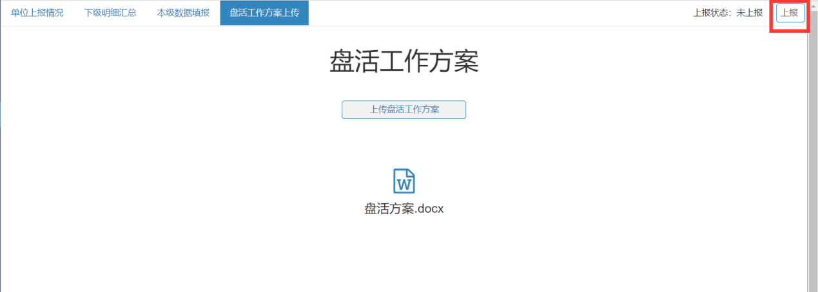

# 清查盘活进度月度上报

单位完成闲置资产清查后，对于存在待盘活闲置资产的单位，在2023年8月-2024年1月期间，需按月上报清查盘活进度。

不存在闲置资产的单位、上次上报闲置资产盘活率达到100%的单位无需继续上报该表。

## 4.1 单位填报

登录系统后，点击左侧【资产清查】【清查盘活进度】菜单，进入如下页面。

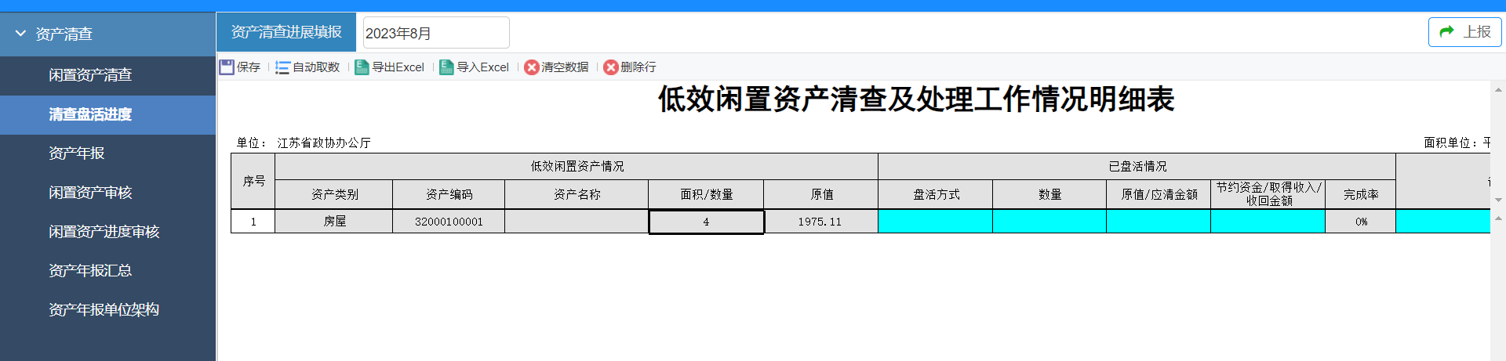

需上报的表为“低效闲置资产清查及处理工作情况明细表”，该表左侧“低效闲置资产情况”是基于单位闲置资产清查报送的10类闲置资产自动生成，无法增减。单位需在右侧“已盘活情况”填写各条资产的已盘活情况，包括盘活状态（已盘活、部分盘活、未盘活）、实际盘活方式、已盘活数量、已盘活原值/应清金额、节约资金/取得收入/收回金额，如盘活过程中存在特殊情况，可在备注栏说明。

## 4.2 进度上报

闲置资产报表内容填写完成后，可通过右上角“上报”按钮进行报表上报，如单位不存在低效闲置资产或上月上报盘活进度率已达100%，无需继续上报。

上报成功后，上报状态中将显示待主管局审核提示，若主管单位未审核，仍可将上报结果撤回，重新调整。



# 盘活进度审核

## 5.1 下级单位盘活进展查看

登录系统后，点击左侧【资产清查】【盘活进展审核】菜单，进入如下页面。

点击第一个页签【盘活进展汇总表】，查看当前单位下属所有单位的闲置资产盘活进展情况汇总情况。

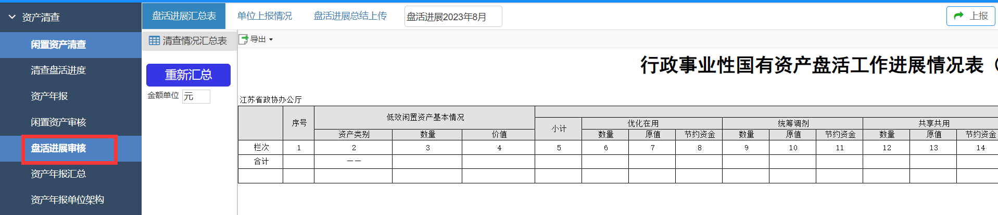

点击重新汇总按钮，汇总最新的闲置资产进展情况。

## 5.2 主管审核盘活进展

点击第二个页签【单位上报情况】，按月度审核单位盘活进展。

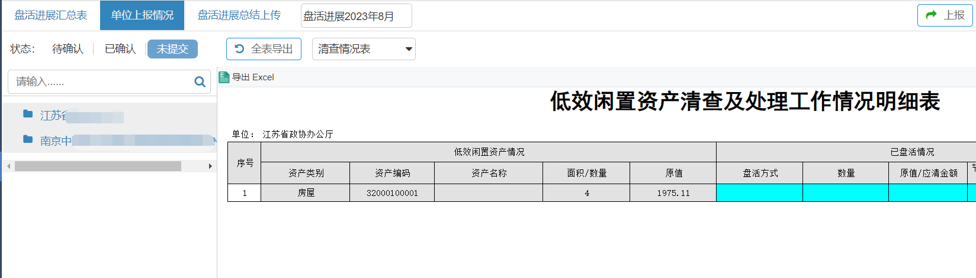

## 5.3 上传盘活进展总结

点击第三个页签【盘活进展总结上传】，按月度上传单位盘活进展总结。

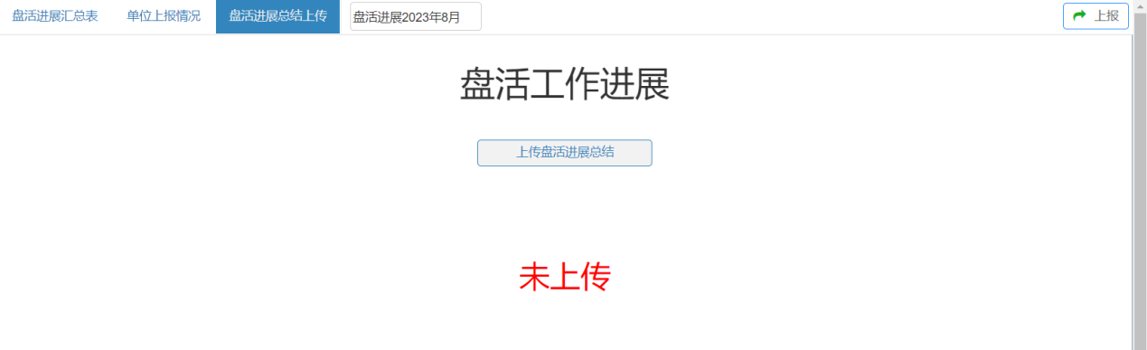

## 5.4 主管上报

检查以下工作:

1. 【清查盘活进度】菜单，查看本级单位的闲置资产盘活进度是否填报完成。
2. 【盘活进展审核】菜单，第二个页签【单位上报情况】中，所属下级单位都已经审核通过，进入到“已确认”状态。
3. 【盘活进展审核】菜单，第三个页签【盘活进展总结上传】中，上传盘活进展总结。

如上述工作都已完成，可点击右上角的上报按钮，将数据上报到上级部门审核。

